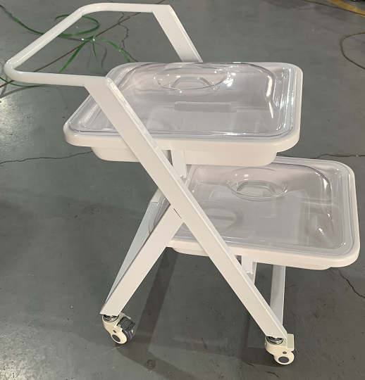
内窥镜转运车
产品配置：车体、万向轮、托盘、ABS透明盖、把手、螺丝配件袋等。
产品备注：方便、高效、安全的运转内镜到检查现场或内镜储藏室，有效防止内镜在运转过程中的二次污染和意外碰伤。

1.托盘可拿下，便于清理；
2.每个托盘配盖子，方便了解镜子的情况；
3.带把手，人性化的高度设计使车体推行更流畅；
4.托盘表面光滑、一次成型没有死角。
- 托盘外尺寸560*465*110mm。内尺寸485*385*100mm。
- 轮子到护栏780mm。
- 轮子到上层托盘不含盖高度640mm。
- 轮子到下层托盘不含盖高度32mm。

